7. ＮＰＯ・ＮＧＯ

【問題提起】
東日本大震災におけるＮＰＯ・ＮＧＯの活動は、大規模、長期間に取り組まれたにもかかわらず、広域的であったが故にさまざまな課題が発生し、現在でも続いています。それは被災地と支援する双方の課題として検証が必要です。
① 被災地ＮＰＯ
被災地ボランティアセンターは全国社会福祉協議会調べ（2011年４月12日現在）によれば、岩手、宮城、福島におけるボランティアセンターの設置状況は自治体設置６か所、社協設置60か所、民間設置１か所、合計67か所となっています。それぞれの検証が求められます。
② 支援ＮＰＯ・ＮＧＯ
支援ＮＰＯ・ＮＧＯを組織別にみると、連合、自治労などの労働組合、生活協同組合や農業協同組合などの協同組合、ＮＰＯ・ＮＧＯなどに分けることができます。それぞれが果たした役割について、組織ごとに検証することが必要です。また、支援課題からみると避難所支援、医療支援、高齢者・障害者などの訪問支援、ボランティアセンター運営支援などが挙げられます。
③ 支援拠点（後方拠点）
岩手県遠野市が果たした役割については先述のとおりです。自衛隊・消防・警察などの後方支援拠点であるとともに、ボランティアの後方拠点としても重要な機能を果たしました。
④ 企業・大学・その他機関
企業・大学・その他機関も、支援・復旧に取り組みました。組織としての取り組み、企業のスタッフ、大学の学生などの取り組みなど多様に行われました。

【処方箋－１】地域でボランティアに何をさせるのか（被災時の受入れ体制）
① 被災地ＮＰＯ（コーディネート組織、社会福祉協議会）
広範囲で甚大な被害を被った場合、被災地のボランティア受け入れ組織が機能しない事を想定する必要があります。そのために、各ボランティアコーディネート組織、ボランティアセンター・社会福祉協議会は平時に相互協定を行い、受け入れ機能のバックアップを用意しておく必要があります。また、発災初期のボランティアは現地投入前に交通手段を確保し、コーディネーター付きで編成されていることが望まれます。安全管理などもとくに必要です。
コーディネートを専門とする活動も準備する必要があります。これらの組織は、支援受け入れの双方、ボランティア間のコーディネートばかりでなく、ボランティアへのケアにも配慮します。
② 求められるボランティアの業務
・初期段階（避難）
課題が多く、困難なボランティア活動です。避難所などの設置者、避難者自治組織、救助チームなどとの協働が求められます。福祉避難所などでは、介助のスキルなどを普段から身につけておく必要があります。
・復旧段階（仮設住宅、在宅被災者、がれき処理）
切れ目なく、長期間に耐えうる繰り返しのボランティア派遣と受け入れ態勢が構築される必要があります。広域的調整の必要も高まります。受け入れ組織間の連携が必要となります。
・復興段階
自立支援の側面が強調される段階です。その上で復興に寄り添うことと、忘れないという心持ちを持続させるボランティア活動が必要となります。また、復興計画への住民参加などを支援する活動など、新たな需要に対応できる態勢の構築をめざします。
③ ネットワーク（外部との連携）
・企業などとの連携
緊急・復旧・復興期を通じて必要な食糧・生活物資・資材・サービスは通常は商品の形で流通しています。企業には在庫が形成されています。これが寸断される災害時には、企業活動のボランティアとして流通を支える必要があります。とくにサービスの流通をいかに支えるかは課題です。

【処方箋－２】能動的な支援組織のあり方を考え、支え、育て、備える
① 支援組織（労働組合、協同組合、ＮＧＯ・ＮＰＯ、企業、国際支援ＮＧＯ）
・ボランティア支援組織の日常業務・活動
災害援助のためのプラットフォームは、ＮＧＯ・ＮＰＯ、組合その他組織、政府横断的に形成され整備が進んでいます。阪神・淡路大震災を契機に気運が高まりました。東日本大震災を教訓により一層の拡大深化が望まれます。さらに多くの市民社会団体がボランティア支援を業務と並行して取り組むことも望まれます。
・ボランティア支援センターの役割
ボランティア支援センターは被災地において多様で重要な役割を果たしました。初期にはキャパシティから受け入れの制約ともなった事象もあり、ボランティア支援センターを支援する態勢の構築が急がれます。また、国外からの支援に対する受援にはさらに課題があります。
② プロボノ（pro bono ： pro bono publico）
・企業、専門家
プロボノとは、当初は弁護士など法律に携わる職業の人々が行うボランティア活動をさしていました。現在ではより広い専門家の職業的専門知識の活用を意味しています。現代に於ける被災は、法律的事柄だけでなく、財政的、金融的、健康福祉的なたくさんの課題を抱えることとなっています。プロボノ間の連携の強化は始まったばかりです。
③ ワンポイント・ボランティア
ボランティアは自発・自立・自律を基本とする活動です。しかしそれは孤立して単独に行われるわけではありません。協働して被災者と対等に、相互の援助（ボランティア活動は生身の人間の活動なので、ボランティア自身への最小限の援助・ボランティアケアを必要としています）、尊敬、敬意が払われるべきです。あらゆる社会活動はボランティアの宝庫です。宗教団体の活躍もめざましいものがあります。支援のために臨時に結成された団体にも協働の輪がさしかけられなければならず、ボランティアの意欲、発想を大切にする必要があります。

【処方箋－３】後方支援の拠点・システムを作る
① 支援計画づくり
・事前段階での支援計画・受援計画・受入れ計画、市民協働
岩手県遠野市にはもともと具体的な災害支援計画がありました。すべての自治体に、支援計画と同時に受援計画が必須のものとなってきており、防災・減災の基本となります。支援・受援の実行者は市民一人一人なので、その参加は不可欠です。
② 国際的な災害支援への対応（国際ＮＰＯ・ＮＧＯ、国際カンパ）
国際的な支援・寄付は長く続いています。赤十字・共同募金・政府・自治体といった窓口は重要ですが、具体的な支援活動を名宛てとする寄付の重要性も増しています。被災地にすぐ対口の相手を見つけることは容易ではないでしょう。また、支援や寄付を仲介する活動が大切になってきました。それは国際問題を事業とする団体でなくとも、分かりやすい発信を続けていることによって、海外でも発見することができるようになります。支援実績を発信することから始めましょう。

【処方箋－４】市民支援
① 義捐金、個人が送る援助物資などによる支援のあり方
国際支援だけでなく、共同募金会、赤十字、自治体などへの従来の義援金・物資のルートと合わせて、支援を行うＮＧＯ・ＮＰＯ独自事業への支援金・物資のルートの開発も重要です。ＮＧＯ・ＮＰＯ側の発信・広報だけでなく、支援のあり方を図のようなイメージで考えてみましょう。中央のラウンドテーブルが事前に構想されている必要があります。
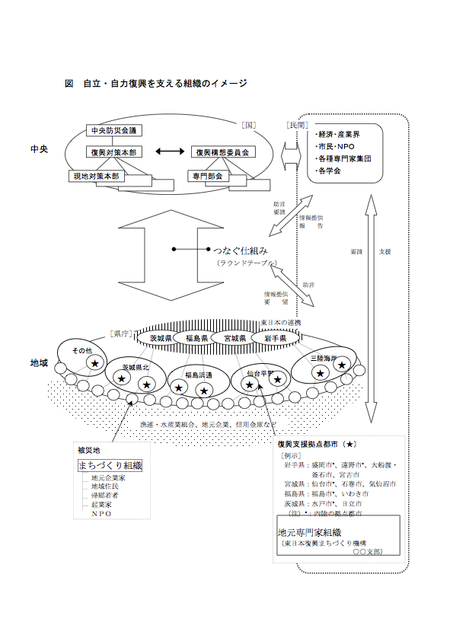

出典：「東日本大震災／復興についての緊急提案｣ Team Murakami 2011.4.13
Team Murakamiメンバーは
村上處直 防災都市計画研究所 会長（顧問）
土井幸平 元大阪市立大学教授／前大東文化大学環境創造学部長
西田 穣 地域計画研究所／ふるさと回帰総合政策研究所
吉川忠寛 防災都市計画研究所所長
佐藤賢一 日本地域開発センター（大船渡出身・ふるさと大使）
若井康彦 民主党衆議院議員

